Planeación de aula.
Grado:  2°01 | Área/Asignatura: COMPETENCIAS CIUDADANAS |  | Fecha : 20 febrero 2023
Docente / C.D.A.:
LORENZO NIÑO DE LA HOZ
Sede:  N°1 |  | Periodo Académico: PRIMERO
Eje temático: NORMAS Y REGLAS (Hogar, Institución y Sociedad)

Tiempo de Ejecución:
Identificación

Aprendizajes
- Objetivos de aprendizajes
Reconocer y respetar las distintas normas y reglas que existen dentro de la familia, en las instituciones y en la sociedad.
- Referentes curriculares (EBC, DBA, Matriz de Referencia, Mallas de Aprendizaje)
Comprendo la importancia de valores básicos de la convivencia ciudadana como: la solidaridad, el cuidado, el buen trato y el respecto o con mi mismo y por los demás, y los práctico en mi contexto cercano, (hogar salón de clases, recreo, etc.).
SUBPROCESO.
Comprendo que las normas ayudan a promover el buen trato y evitar el maltrato en el juego y en la vida escolar. Conozco y respeto las reglas básicas del diálogo, como el uso de la palabra y el respeto por la palabra de la otra persona.
Reconoce y rechaza situaciones de exclusión o discriminación en su familia, entre sus amigos y en los compañeros de clases. (DBA N°8)
- Evidencias de Aprendizajes / Desempeños Esperados
Reconoce y valora la importancia de respetar las normas y reglas establecidas en el entorno donde se desenvuelve.

- Recursos y materiales
Lápiz, marcadores, cartulinas, manual de convivencia, libretas, tijeras, block, tablero, fotocopias y recurso humano, carteleras textos guías, video Bean.

Momentos de la clase

- Inicio /exploración de saberes previos
Saludo de bienvenida, palabras de motivación para la iniciación de calendario académico del año 2023 a los estudiantes.
Se les preguntara a los niños ¿Qué normas o reglas tienen cada uno en sus casas? Y si por el caso de respuestas positivas; las ponen en práctica y que las mencionen cuales son.

- Contenido / Estructuración

Las normas familiares
Las normas familiares son aspectos positivos de cómo os tenéis que cuidar unos a otros, de cómo hay que tratarse y respetarse.
Las reglas y las normas en casa pueden ayudar a que todos los familiares se lleven mejor dentro de un hogar para que se convierta en un lugar pacífico y lleno de armonía.

Cuando las reglas son claras los niños y adolescentes aprenden a dónde están los límites y sabrán qué es lo que se espera de ellos a cada momento.
Además, los adultos también podrán ser coherentes en su forma de tratar a los niños y adolescentes.

Lo que se consiga dentro del hogar después se verá reflejado en otros ámbitos sociales como en la escuela.

Cómo realizar las normas y reglas en el hogar
Es importante escoger las reglas más importantes para poder convivir bien con otras personas como por ejemplo reglas de cortesía, ética, no lastimar a los demás, seguridad, modales, rutinas, respeto… Las reglas de cada familia serán diferentes ya que se pueden ver influenciadas dependiendo de las creencias, valores, situación, madurez o necesidades de los hijos y las familias en general.

15 normas de convivencia básicas para el hogar.
- En la hora de comer, hay que sentarse en la mesa.
- Si tienes que decir algo utiliza un tono de voz adecuado.
- Cumplir las normas de seguridad, como ponerse el cinturón en el coche.
- Tratar a los demás como nos gustaría que nos tratasen a uno mismo siendo amable y respetuoso.
- Cumplir los horarios de casa, por ejemplo, volver a la hora acordada.
- Tratar a los demás sin agresividad, sin pegar ni gritar.
- No exigir cosas para comprar que no sean necesarias.
- Esperar el turno de palabra antes de hablar.
- Ser educado y cordial siempre.
- Pedir permiso antes de coger cualquier objeto ajeno.
- Saludar y despedirse siempre.
- Dar las gracias y ser agradecido.
- Compartir con los demás.
- Escuchar con atención cuando te hablen.
- Si te equivocas y haces daño a alguien, pedir disculpas.

- Práctica / Transferencia
- Marcar con una X las normas que realicen en la casa.

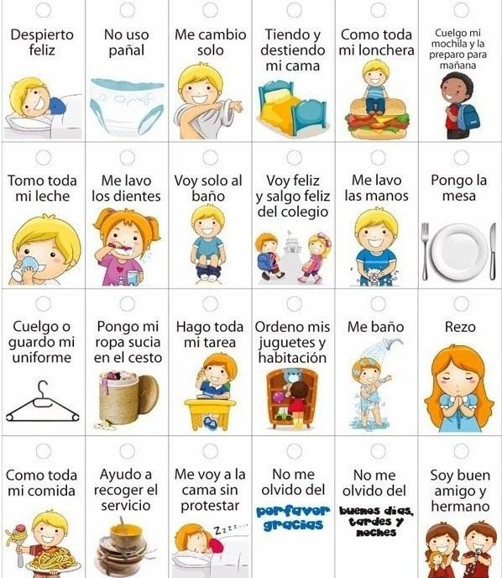

- Mencionar y escribir 5 normas o reglas que cumplan en casa diferentes de las ya mencionadas:
______________________________________________________________________________________________________________________________________________________________________________________________________________________________________________________________________________________________________________________________________________________________

- Comentarlas a los compañeros.

- Descripción de la Evaluación y Valoración / cierre
Se tendrá en cuenta la participación activa de cada estudiante en la siguiente actividad, que consiste en observar el dibujo sobre las normas de la familia y responder el cuadro.

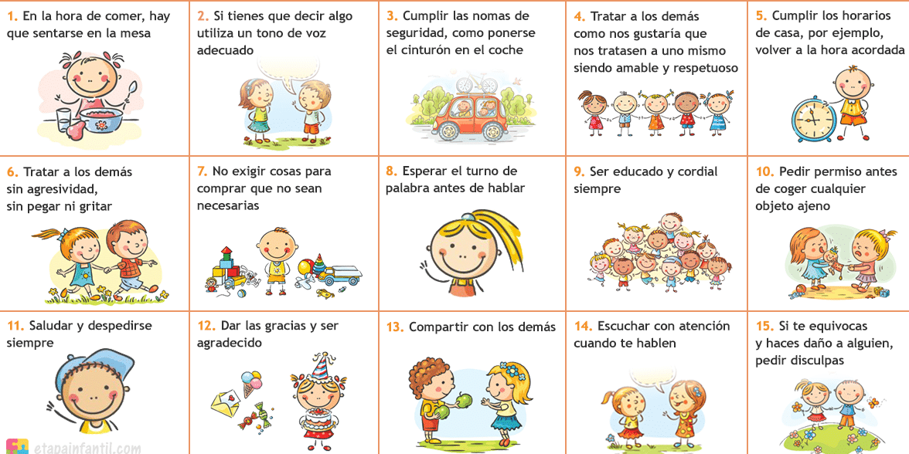

 | SI | NO | ALGUNAS VECES
¿Cumplen mis padres con la primera norma de convivencia en casa?
¿Se cumplen con las normas de convivencia en casa?
¿Cumplo con las normas de convivencia en casa?
¿Incumplo con las normas de convivencia en casa?

